
جامعـــة دمــشــــق
كليــــة الهندســــة المعلوماتيــة
السنة الرابعـة / قســم الذكـــاء الصنعــي

مشروع البرمجة المتوازية
High-Performance E-Commerce Backend Engine

اعداد وتقديم الطلاب

هوازن طارق الخليفة غرام شادي عثمان

همام احمد دعاس فؤاد محمد بشير دلول

2- المتطلبات الغير وظيفية:
: Distributed Caching -6
باستخدام Popular / Trending Products – Redis
1. مقدمة و هدف العمل:
في إطار استكمال متطلبات مشروع مادة البرمجة المتوازية، تم تنفيذ ميزة Distributed Caching باستخدام Redis على عملية مناسبة من الناحية العملية والمعمارية، وهي عملية عرض المنتجات الأكثر رواجاً أو الأكثر مبيعاً داخل النظام.
الهدف الأساسي لم يكن مجرد إضافة Redis بشكل شكلي، وإنما اختيار عملية حقيقية ذات تكلفة حسابية أعلى من القراءة العادية، ثم قياس أثر الكاش عليها ومعالجة تزامن الطلبات عند تشغيل أكثر من نسخة من التطبيق خلف موزع الأحمال.
تم الحفاظ على بنية المشروع الحالية، حيث بقي Controller مسؤولاً عن استقبال الطلب وإرجاع الاستجابة، وبقي Repository مسؤولاً عن جلب البيانات من قاعدة البيانات، بينما تم وضع منطق الكاش والقفل الموزع داخل Service مخصصة بما ينسجم مع فصل المسؤوليات.
2. المعيار المعتمد لتحديد المنتجات الرائدة:
بعد تحليل الكيانات الموجودة فعلياً داخل المشروع، تبين أن أفضل معيار قابل للتطبيق دون إضافة جداول أو حقول جديدة هو معيار أكثر المنتجات مبيعاً. هذا المعيار يعتمد على جدول order_items، وتحديداً على مجموع الكميات المباعة لكل منتج.
SUM(order_items.quantity) AS sold_quantity
تم اختيار هذا المعيار لأنه يعتمد على بيانات فعلية ناتجة عن الطلبات الحقيقية داخل النظام، وليس على افتراضات أو مؤشرات غير موجودة مثل عدد المشاهدات أو التقييمات.
المعيار | إمكانية التطبيق في المشروع الحالي | التقييم
أكثر المنتجات مبيعاً حسب كمية البيع | موجود مباشرة عبر order_items.quantity | الأفضل والأكثر دقة
عدد الطلبات التي تحتوي المنتج | ممكن عبر order_id | جيد لكنه لا يفرق بين كمية صغيرة وكبيرة
أعلى الإيرادات | ممكن حسابه تقديرياً عبر price * quantity | مفيد لكنه تابع للسعر وقد لا يعبر وحده عن الشعبية
عدد المشاهدات | غير متاح حالياً | غير قابل للتطبيق دون جدول جديد
مزيج من عدة عوامل | يتطلب تعقيداً إضافياً | غير مناسب لهذا المتطلب حالياً
3. التنفيذ المعماري و الطبقات المستخدمة:
تم تنفيذ Endpoint جديد مخصص لعرض المنتجات الأكثر مبيعاً. التدفق العام للطلب أصبح كما يلي:
Client / Swagger
→ Load Balancer
→ Laravel Instances
→ PopularProductService::popular()
→ Redis Cache Check
→ Hit: Return Cached Payload
→ Miss: Acquire Distributed Lock
→ One Request → Repository → Database → Redis
→ Waiting Requests → Cache Hit
→ MainResource Response
هذا التصميم يحافظ على الهيكلية الحالية، ويجعل Redis مسؤولاً عن مشاركة الكاش والقفل بين جميع نسخ التطبيق، دون نقل منطق قاعدة البيانات إلى Controller أو جعل Repository مسؤولاً عن تفاصيل HTTP.

4. الاستعلام المستخدم لجلب المنتجات الأكثر مبيعا:
يعتمد الاستعلام على الربط بين المنتجات، عناصر الطلبات، والطلبات، ثم تطبيق شروط تضمن أن المبيعات المحسوبة هي مبيعات فعلية ضمن طلبات مكتملة ومدفوعة.
• يتم جلب المنتجات النشطة فقط.
• يتم احتساب الطلبات ذات الحالة completed فقط.
• يتم احتساب الطلبات ذات payment_status = paid فقط.
• يتم ترتيب المنتجات تنازلياً حسب sold_quantity.
• يتم إرجاع أفضل 15 منتجاً فقط لتقليل حجم الاستجابة وتحسين الأداء.
العنصر | الوصف
JOIN | لربط products مع order_items و orders
SUM | لحساب إجمالي الكمية المباعة لكل منتج
COUNT DISTINCT | لحساب عدد الطلبات المختلفة التي احتوت المنتج
GROUP BY | لتجميع النتائج على مستوى المنتج
ORDER BY | لترتيب المنتجات حسب الكمية المباعة تنازلياً
LIMIT 15 | لإرجاع أعلى 15 منتجاً فقط
5. الية redis cache و منع cache stampede:
تم استخدام Redis لتخزين نتيجة Endpoint الخاصة بالمنتجات الرائجة، مع إضافة Distributed Lock لمعالجة حالة وصول عدد كبير من الطلبات المتزامنة من عدة خوادم عند غياب مفتاح الكاش. ويعمل القفل على مستوى عمليات التطبيق، بحيث تتشارك جميع عمليات Apache والخوادم المفتاح نفسه في Redis.
• تفحص جميع الطلبات المفتاح popular_products أولاً، وإذا كانت النتيجة موجودة تعاد مباشرة دون الحصول على القفل.
• عند Cache Miss تتنافس الطلبات على القفل المشترك popular_products:rebuild_lock، ويسمح Redis لطلب واحد فقط بالدخول.
• الطلب صاحب القفل ينفذ استعلام قاعدة البيانات ويخزن النتيجة، بينما تنتظر بقية الطلبات ثم تعيد فحص الكاش وتأخذ النتيجة دون الوصول إلى قاعدة البيانات.
بهذا تم تطبيق نمط Single-Flight ومنع Cache Stampede: عند وصول 50 أو 100 طلب متزامن ينفذ استعلام قاعدة البيانات طلب واحد فقط، وتنتظر بقية الطلبات مدة قصيرة. وإذا تجاوز الانتظار 10 ثوانٍ يُمرر LockTimeoutException إلى معالج الأخطاء العام.

6. اخلاء الكاش باستخدام القفل الموزع:
عند نجاح إنشاء طلب جديد يتم استدعاء دالة إخلاء الكاش لأن بيانات order_items قد تغير ترتيب المنتجات الأكثر مبيعاً.
PopularProductService::evictPopularProducts();
تستخدم دالة الإخلاء القفل نفسه قبل تنفيذ Cache::forget، وبذلك لا تتم عملية حذف المفتاح في الوقت نفسه الذي يقوم فيه طلب آخر بإعادة بناء الكاش.
بعد حذف المفتاح، يسمح القفل لطلب واحد فقط بإعادة حساب القائمة وتخزينها، بينما تنتظر الطلبات المتزامنة ثم تقرأ النتيجة الجديدة من Redis.

7. المشاكل التي واجهتنا اثناء القياس:
أثناء الاختبار الأولي، ظهرت نتيجة غير متوقعة: أحياناً كان الطلب دون كاش أسرع من الطلب مع الكاش. هذه النتيجة كانت مهمة لأنها كشفت أن استخدام الكاش وحده لا يعني بالضرورة الحصول على أداء أفضل إذا لم يكن حجم البيانات أو موضع الكاش مناسباً.
7.1 سبب ظهور قاعدة البيانات أسرع في البداية
• حجم البيانات في البداية كان صغيراً، لذلك كانت قاعدة البيانات قادرة على تنفيذ الاستعلام بسرعة كبيرة.
• الكاش له تكلفة إضافية، مثل قراءة البيانات من Redis، وفك serialization، وتجهيز الاستجابة النهائية.
• في بعض مراحل التنفيذ، كانت البيانات المخبأة تمر مجدداً عبر Resource transformation، مما يضيف كلفة إضافية.
• Swagger أو أدوات الواجهة قد ترسل أحياناً طلبات متكررة أو تظهر أكثر من قياس لنفس العملية، لذلك تم الاعتماد على Network tab لمراقبة كل طلب بشكل منفصل.
بناء على ذلك، تم اعتبار هذه المشكلة جزءاً من التحليل العملي وليس خطأً نظرياً؛ فالكاش يكون مفيداً أكثر عندما يكون الاستعلام مكلفاً أو حجم البيانات كبيراً أو معدل تكرار الطلب مرتفعاً.
7.2 إعداد تجربة العزل وتنظيف الكاش يدوياً
لإعادة الاختبار بسرعة وبحالة Cache Miss مؤكدة، تم تنظيف قاعدة Redis المستخدمة للكاش ومسح ملفات التحسين في Laravel قبل كل تشغيل. استُخدمت هذه الأوامر في بيئة التطوير والاختبار فقط:
redis-cli FLUSHDB
php artisan optimize:clear
أُجريت تجربة عزل مباشرة على خادم Apache واحد دون المرور عبر Nginx، بهدف فحص التزامن بين عمليات PHP داخل الخادم نفسه. استُخدمت العناوين التالية:
http://ecommerce.local:8001/api/v1/products/popular
http://ecommerce.local:8001/telescope/requests
تم تشغيل الاختبار دون Distributed Lock. أظهرت سجلات Telescope أن عدة طلبات متزامنة وصلت إلى حالة Cache Miss قبل أن يكتمل أول Cache::set، لذلك تكرر نمط missed ثم set، ونُفذ استعلام المنتجات الأكثر مبيعاً ثلاث مرات في نافذة Cache Miss نفسها.

8. زيادة حجم البيانات و ظهور فائدة الكاش:
بعد ملاحظة أن الفرق لم يكن واضحاً مع حجم بيانات صغير، تم زيادة كمية البيانات داخل قاعدة البيانات، خصوصاً في الجداول المتعلقة بالمنتجات والطلبات وعناصر الطلبات. عندها أصبح الاستعلام أكثر تكلفة بسبب كثرة الصفوف التي يجب تجميعها وترتيبها.
بعد زيادة البيانات، أصبح الفرق أوضح، وبدأت فائدة الكاش تظهر في توفير الوقت. الصورة التالية توضح قياسات من Network tab بعد تنفيذ عدة طلبات على Endpoint الخاص بـ popular products.
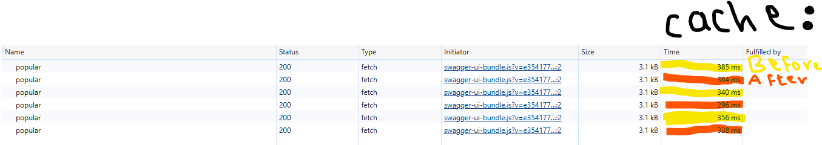
الشكل (1): قياسات زمن الاستجابة عبر Network tab قبل وبعد ظهور أثر الكاش بعد زيادة حجم البيانات
تظهر الصورة أن بعض الطلبات السابقة كانت تقارب قيماً مثل 385 ms و356 ms، بينما ظهرت بعد ذلك قياسات أقل نسبياً مثل 340 ms و296 ms و338 ms في طلبات لاحقة. لا يجب تفسير كل رقم منفرداً بشكل مطلق، لأن القياس من المتصفح قد يتأثر بعوامل خارجية، لكن الاتجاه العام بعد زيادة البيانات أظهر أن الكاش بدأ يقدم فائدة زمنية أوضح.
الأهم من الرقم الفردي هو فهم السلوك: بعد فقدان الكاش يذهب طلب واحد فقط إلى قاعدة البيانات تحت حماية القفل الموزع، بينما تنتظر الطلبات المتزامنة ثم تستفيد من Redis. ومع زيادة حجم البيانات، تصبح كلفة تكرار الاستعلام أكبر وتظهر فائدة الكاش والقفل بوضوح أكبر.

9. مقارنة مختصرة قبل و بعد الكاش و القفل:
Redis دون Lock عند Cache Miss | تمر عدة عمليات من Cache Miss قبل أول Cache::put؛ وفي التجربة نُفذ الاستعلام ثلاث مرات | تكرار غير ضروري للاستعلام وزيادة مؤقتة في ضغط قاعدة البيانات
الحالة | السلوك المتوقع | الأثر على الأداء
بدون كاش | كل طلب ينفذ JOIN و GROUP BY و SUM و ORDER BY | ضغط أعلى على قاعدة البيانات وزمن أكبر مع زيادة البيانات
طلبات متزامنة عند Cache Miss | تتنافس جميع الطلبات على Distributed Lock، ويذهب طلب واحد فقط إلى قاعدة البيانات | منع تكرار الاستعلام وحماية قاعدة البيانات من Cache Stampede
الطلبات المنتظرة | تنتظر القفل ثم تعيد فحص الكاش وتأخذ النتيجة من Redis | لا تنفذ استعلاماً جديداً وتستفيد من النتيجة المخزنة
بعد إنشاء طلب جديد | يتم حذف المفتاح داخل القفل عبر evictPopularProducts | منع التعارض بين Cache Eviction و Cache Rebuild
: Concurrency Control -7
سبب التكرار أن تسلسل Cache::get ثم تنفيذ الاستعلام ثم Cache::put ليس عملية ذرية؛ إذ يمكن لعدة عمليات Apache/PHP أن تقرأ المفتاح المفقود في الوقت نفسه، فتتجه جميعها إلى قاعدة البيانات قبل أن تكتب أي عملية النتيجة في Redis.
تمت معالجة الحالة باستخدام Cache::lock على مفتاح Redis مشترك. القفل المستخدم هو Distributed Pessimistic Mutex على مستوى عمليات التطبيق: تحصل عملية واحدة فقط على القفل وتدخل القسم الحرج لإعادة بناء الكاش، بينما تنتظر بقية العمليات مدة قصيرة ثم تعيد فحص الكاش وتأخذ النتيجة المخزنة. ولأن Redis مشترك، يعمل القفل بين عمليات الخادم الواحد وكذلك بين الخوادم المختلفة خلف Nginx. هذا ليس قفل صفوف داخل قاعدة البيانات، بل قفل تزامن موزع لعملية إعادة بناء الكاش.
في الاختبار دون القفل نُفذ الاستعلام ثلاث مرات، أما بعد تفعيل القفل فنفذه طلب واحد فقط. ارتفع زمن بعض الطلبات المنتظرة قليلاً بسبب انتظار القفل، وهو ثمن مقبول مقابل منع Cache Stampede وتقليل الضغط على قاعدة البيانات.
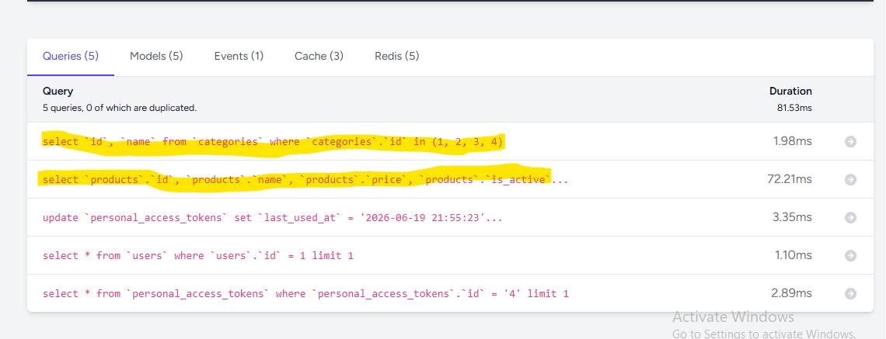
الصورة (أ): ظهور استعلام المنتجات في Telescope عند Cache Miss دون استخدام القفل.
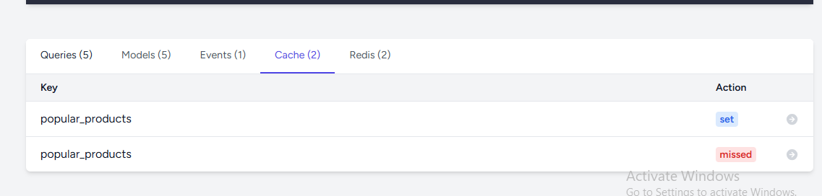
الصورة (ب): تسجيل missed ثم set للمفتاح popular_products؛ وقد تكرر هذا النمط في الطلبات المتزامنة دون Lock.

نتائج اختبار الضغط على خادم Apache واحد
لإظهار أثر القفل بعيداً عن توزيع الأحمال، أُجريت تجربة مباشرة على خادم Apache واحد عبر http://ecommerce.local:8001 باستخدام 50 مستخدماً افتراضياً لمدة 20 ثانية. تم تنظيف Redis وكاش Laravel قبل كل تشغيل لضمان بدء الاختبار من حالة Cache Miss.
دون استخدام Distributed Lock، أكمل k6 عدد 228 طلباً، نجح منها 193 طلباً وفشل 35 طلباً (نسبة فشل 15.35%). السبب المرجح هو Cache Stampede: عدة عمليات PHP شاهدت المفتاح مفقوداً في اللحظة نفسها، فنفذت الاستعلام التجميعي بالتوازي وضغطت على Apache وPHP وMySQL. أدى ذلك إلى إرجاع بعض الطلبات حالة غير متوقعة أو تجاوز شروط نجاح الاختبار. ولتحديد نوع الخطأ بدقة يجب الرجوع إلى status وerror_code في k6، أما الصورة فتثبت عدد الطلبات الفاشلة.
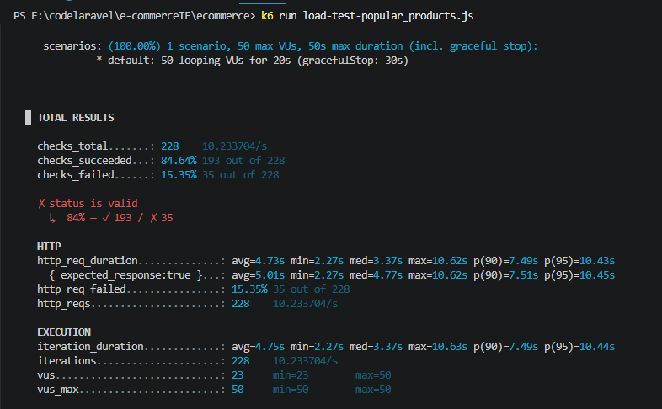
الصورة (ج): نتيجة k6 دون القفل؛ فشل 35 طلباً من أصل 228 طلباً تحت الحمل المتزامن.
بعد تفعيل Cache::lock، نفذ طلب واحد فقط عملية إعادة بناء الكاش، وانتظرت بقية الطلبات ثم قرأت القيمة من Redis. نجحت الطلبات المئة التي اكتملت في الاختبار بنسبة 100% ولم يُسجل أي فشل. ارتفع متوسط زمن الاستجابة إلى نحو 10.86 ثانية لأن الطلبات التي وصلت خلال Cache Miss انتظرت القفل على خادم واحد، إلا أن النظام حافظ على الاستقرار ومنع تكرار استعلام قاعدة البيانات.
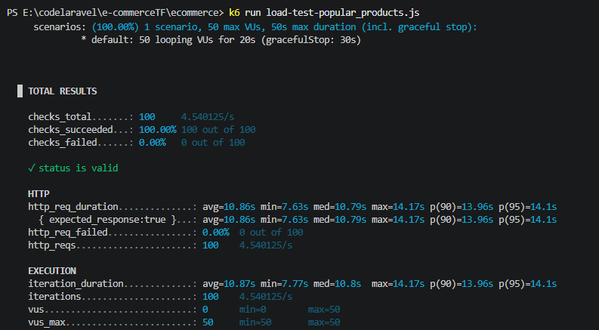
الصورة (د): نتيجة k6 مع القفل؛ نجاح 100 طلب من أصل 100 دون أي طلب فاشل.
وتوضح سجلات Telescope للطلبات التي جاءت بعد بناء الكاش عدم ظهور استعلام المنتجات الرائجة؛ إذ بقيت فقط استعلامات المصادقة الخاصة بالمستخدم ورمز الوصول، مما يثبت أن نتيجة المنتجات أُعيدت من Redis بدلاً من إعادة تنفيذ الاستعلام.
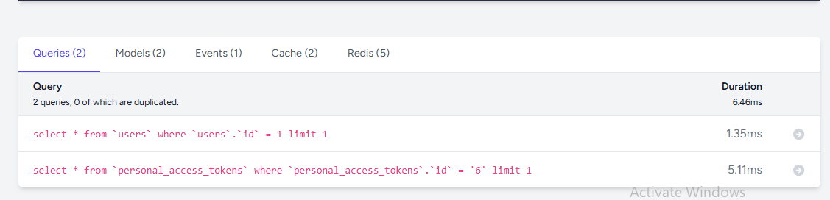
الصورة (هـ): طلب Cache Hit بعد تفعيل القفل؛ لا يظهر استعلام المنتجات الرائجة ضمن استعلامات قاعدة البيانات.
المقارنة التالية تركز على الاستقرار أثناء نافذة Cache Miss. لا ينبغي مقارنة عدد الطلبات المكتملة كمقياس Throughput مباشر؛ لأن انتظار القفل خفّض معدل الدوران داخل k6، لكنه منع الانهيار الجزئي وحافظ على نجاح جميع الطلبات المكتملة.

الحالة | إجمالي الطلبات | الناجحة | الفاشلة | متوسط الزمن | النتيجة الهندسية
Redis دون Lock | 228 | 193 | 35 (15.35%) | 4.73 s | زمن أقل ظاهرياً، لكن مع Cache Stampede وفشل جزء من الطلبات
Redis مع Distributed Lock | 100 | 100 | 0 | 10.86 s | طلب واحد يبني الكاش، وبقية الطلبات تنتظر؛ استقرار كامل في الاختبار
7.5 مقارنة Cache Miss وCache Hit على خادم Apache واحد مع التركيز على المدة للطلب
تمت مقارنة طلبين إلى الـEndpoint نفسه على خادم Apache واحد. في حالة Cache Miss ظهرت استعلامات المنتجات والفئات بالإضافة إلى استعلامات المصادقة، لأن التطبيق اضطر إلى جلب قائمة المنتجات الأكثر مبيعاً من قاعدة البيانات ثم تخزينها في Redis. أما في حالة Cache Hit فلم تظهر استعلامات المنتجات أو الفئات، وبقيت فقط استعلامات المصادقة، مما يثبت أن بيانات المنتجات عادت من Redis دون إعادة تنفيذ الاستعلام التجميعي.
الحالة | عدد الاستعلامات الظاهر | استعلام المنتجات | التفسير
Cache Miss | 5 | موجود | قراءة من DB ثم بناء الكاش وتخزينه في Redis
Cache Hit | 3 | غير موجود | إرجاع المنتجات من Redis؛ والاستعلامات المتبقية للمصادقة
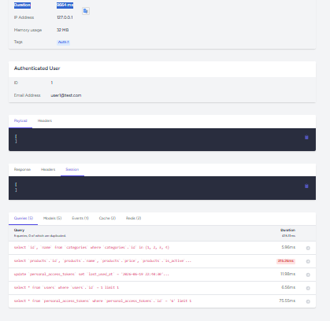
الصورة (و): حالة Cache Miss؛ ظهور استعلام المنتجات والفئات إلى جانب استعلامات المصادقة و المدة 9664ms.
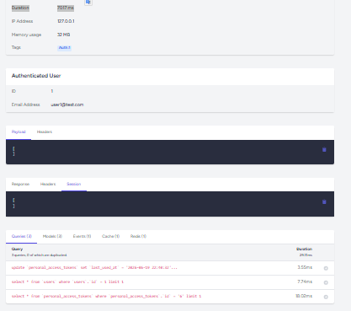
الصورة (ز): حالة Cache Hit؛ اختفاء استعلام المنتجات وبقاء استعلامات المصادقة فقط و المدة7017ms.

للاستفسار من الاستاذ:
لوحظ أحياناً ارتفاع زمن بعض الاستعلامات المتعلقة بالمصادقة، مثل قراءة personal_access_tokens وusers أو تحديث last_used_at. هذا التغير لا يعني أن الكاش لا يعمل، لأن Middleware المصادقة يُنفذ قبل الوصول إلى منطق المنتجات في حالتي Hit وMiss. وقد يتغير زمن هذه الاستعلامات بسبب ازدحام قاعدة البيانات أثناء اختبار الضغط، وتنافس العمليات على الاتصالات وموارد Apache وPHP، وعملية الكتابة المتكررة إلى last_used_at، واختلاف حالة MySQL Buffer Pool، إضافة إلى كلفة التسجيل والمراقبة في Telescope. لذلك لا يُحكم على كفاءة الكاش من زمن استعلام مصادقة منفرد، بل من اختفاء الاستعلام المكلف للمنتجات في Cache Hit ومن قياسات متكررة مثل المتوسط وp95.
كما أن زمن الطلب الكلي لا يساوي مجموع زمن استعلامات SQL فقط؛ فهو يتضمن وقت انتظار PHP Worker أو القفل عند وجوده، وتنفيذ Middleware، والاتصال بـRedis، وتحويل البيانات، وبناء الاستجابة، وتسجيل Telescope. لهذا قد يظهر فرق في الزمن الكلي حتى عندما تكون استعلامات المصادقة نفسها قصيرة.
10. التقييم المعماري للحل:
من منظور هندسة البرمجيات، تم الحفاظ على فصل المسؤوليات بالشكل التالي:
الطبقة | المسؤولية
Controller | استقبال الطلب واستدعاء الخدمة وإرجاع MainResource
Service | إدارة Cache Hit/Miss، القفل الموزع، إعادة بناء الكاش، و Cache Eviction
Repository | تنفيذ استعلام قاعدة البيانات الخاص بالمنتجات الرائجة عند الحاجة فقط
Redis Cache | تخزين النتيجة وإدارة القفل المشترك بين جميع نسخ التطبيق
Database | المصدر الأساسي للبيانات، ويصل إليها طلب واحد فقط عند Cache Miss

هذا التصميم يحافظ على فصل المسؤوليات، ويمنع عدة خوادم من تنفيذ الاستعلام نفسه بالتوازي. يكون Redis مخزناً مشتركاً للكاش والقفل، بينما تبقى قاعدة البيانات المصدر الأساسي للبيانات.

: Transaction Integrity/ ACID -8
.1 المقدمة والهدف الهندسي :
في أنظمة التجارة الإلكترونية، لا تعد عملية "الشراء" مجرد استعلام واحد في قاعدة البيانات، بل سلسلة من العمليات المترابطة: التحقق من المخزون، حجز المنتج، خصم الكمية، إنشاء سجل الطلب، وإنشاء سجل عناصر الطلب )وأحياناً معالجة الدفع(
يكمن التحدي في حالتين رئيسيتين:
- الأولى: الفشل الجزئي – ماذا يحدث لو فشلت عملية إنشاء الطلب بعد أن تم خصم المخزون؟
- الثانية: التزامن )السباق– (ماذا يحدث لو حاول مستخدمان شراء آخر قطعة في نفس اللحظة؟
يهدف هذا المتطلب إلى ضمان أن النظام يلتزم بخصائص ACID (Atomicity, Consistency, Isolation, Durability) لضمان سلامة البيانات المالية والتجارية.
.2 الآلية المطبقة في النظام :
تم تطبيق استراتيجيتين متكاملتين داخل OrderRepository:
أولاً: المعاملات (Database Transactions)
php
DB::transaction(function () use ($data) {
// منطق خصم المخزون وإنشاء الطلب
}, 5);
هذه تضمن Atomicity. إما أن تنجح جميع العمليات داخل الدالة، أو في حال حدوث أي استثناء (Exception)، يتم التراجع (Rollback) عن جميع التغييرات تلقائياً.
ثانياً: قفل الصفوف (Row Locking)
php
$products = Product::query()
->whereIn('id', $productIds)
->lockForUpdate()
->get();
هذا يضمن Isolation. عند قراءة المنتج لتعديله، تمنع جملة lockForUpdate() أي عملية أخرى من قراءة أو تعديل هذا الصف حتى يتم إنهاء المعاملة الحالية، مما يمنع ظاهرة "البيع المزدوج" (Overselling).

.3الاختبارات العملية ونتائجها :
3.1 اختبار Atomicity (محاكاة فشل الدفع)
المنهجية:
تم إدراج استثناء متعمد داخل المعاملة بعد عملية خصم المخزون وقبل إنشاء الطلب، لمحاكاة فشل بوابة الدفع أو فشل كتابة البيانات.
النتيجة:
- استقبلت واجهة API رسالة خطأ 500 Internal Server Error.
- عند فحص قاعدة البيانات، لم يتم إنشاء أي طلب جديد.
- عند فحص جدول products، لم تتغير قيمة stock (المخزون).
التحليل:
أثبت DB::transaction قدرته على التراجع الكامل (Rollback) عن التغييرات عند حدوث أي خلل، مما يحافظ على اتساق البيانات ومنع تسجيل "مخزون ناقص بدون طلب".

3.2 اختبار Isolation (محاكاة البيع المزدوج)
المنهجية:
تم كتابة سكربت محاكاة يستخدم pcntl_fork لتشغيل عمليتين منفصلتين تحاولان شراء منتج مخزونه 1 في نفس التوقيت (بفارق 0.1 ثانية لضمان التداخل)
النتيجة:
البيان | القيمة
المخزون الابتدائي | 1
المستخدم 1 | تم الشراء بنجاح
المستخدم 2 | المخزون نفد )فشل(
المخزون النهائي | 0
حالة الاختبار | نجح )لا يوجد بيع مزدوج(
التحليل:
بفضل lockForUpdate(), تم منع العملية الثانية من قراءة المخزون (الذي أصبح 0) حتى انتهاء العملية الأولى. وبالتالي، فشلت العملية الثانية بشكل آمن (رفضت الطلب) بدلاً من أن تخصم مخزوناً غير موجود وتجعله سالباً.
ملاحظة للمقارنة: في حال تعطيل lockForUpdate()، كانت النتيجة ستكون مخزون نهائي = 1-، مما يثبت أن القفل هو الحل الحاسم لهذه المشكلة.
.4 ملخص النتائج :
سيناريو الاختبار | الإجراء | DB::transaction | lockForUpdate() | النتيجة النهائية | الحالة
فشل جزئي في الدفع | رمي Exception بعد خصم المخزون | مفعّل | لا يؤثر | تراجع عن خصم المخزون، لم ينشأ طلب | نجاح (Atomicity)
شراء متزامن )قطعة أخيرة( | مستخدمين اثنين بنفس الوقت | مفعّل | مفعّل | نجح الأول، فشل الثاني، المخزون 0= | نجاح (Isolation)
شراء متزامن )دون قفل( | تعطيل lockForUpdate() | مفعّل | معطّل | نجح الإثنان، المخزون 1-= | فشل (Overselling)

.5 الخاتمة :
تم التحقق بنجاح من أن النظام يحقق متطلبات سلامة المعاملات حتى تحت الضغط المتزامن:
: Atomicityمضمونة عبر DB::transaction التي تتراجع عن كل التغييرات عند فشل أي خطوة.
: Isolationمضمون عبر lockForUpdate() الذي يمنع تداخل عمليات التعديل على نفس المنتج، مما يمنع البيع المزدوج نهائياً.
يضمن هذا التصميم أن البيانات المالية والمخزونية تبقى دقيقة ومتسقة في جميع الظروف، وهو جوهر أي نظام تجارة إلكترونية موثوق.

: Benchmarking & Bottleneck Analysis + Stress Testing-9+10
k6 Load Testing + Module-Level AOP Performance Monitoring
المعمارية | Laravel Modular Structure
الموديولات | Product - Category - Order
أقصى حمل منفذ | 100 مستخدم متزامن

1.هدف التنفيذ
يهدف هذا التنفيذ إلى تحقيق المتطلب التاسع الخاص باختبار النظام تحت حمل مرتفع وتحليل الاختناقات، والمتطلب العاشر الخاص بمراقبة الأداء باستخدام أسلوب مركزي يشبه مفهوم AOP. تم تنفيذ ذلك دون تعديل منطق Controllers أو Services أو Repositories، وبأقل عدد ممكن من الملفات.

2. المتطلب التاسع: اختبار التحميل وتحليل الاختناقات
تم استخدام أداة k6 لمحاكاة حركة مستخدمين حقيقية على واجهات النظام. يبدأ الاختبار بزيادة تدريجية للمستخدمين، ثم يصل إلى 100 مستخدم متزامن، مع إرسال طلبات عشوائية إلى موديولات المنتجات والتصنيفات والطلبات.
- توزيع الحركة: 50% للمنتجات، 20% للتصنيفات، و30% للطلبات.
- قياس متوسط زمن الاستجابة وP95 وP99 والحد الأقصى ومعدل الأخطاء وعدد الطلبات في الثانية.
- فصل النتائج الخاصة بكل موديول باستخدام Product وCategory وOrder trends.
- ربط نتائج k6 مع ملفات السجل لمعرفة نوع الاختناق المحتمل.

.3المتطلب العاشر: مراقبة الأداء بطريقة AOP
تم إنشاء Middleware مركزي باسم ModulePerformanceLogger يمر عبر جميع مسارات API. يقيس زمن الطلب وزمن استعلامات قاعدة البيانات ويراقب الاستعلامات الكتابية البطيئة، ثم يحدد نوع الاختناق المحتمل ويسجل نتيجة مختصرة في ملف الموديول المناسب.
يحقق هذا الأسلوب فكرة AOP لأن مراقبة الأداء تعد وظيفة مشتركة Cross-Cutting Concern تم تطبيقها في نقطة مركزية واحدة، بدل تكرار كود القياس داخل كل Controller.

4. الملفات التي تمت إضافتها أو تعديلها
الملف | الحالة | السبب | المتطلب
general-test.js | ملف جديد | ملف التشغيل الرئيسي وتحديد مراحل الحمل وتوزيع الحركة بين الموديولات. | 9
support.js | ملف جديد | تجميع الإعدادات والمقاييس والدوال المشتركة في مكان واحد. | 9
Modules/Product/products.js | ملف جديد | محاكاة قراءة المنتجات وإنشاء منتج وتعديل منتج. | 9
Modules/Category/categories.js | ملف جديد | محاكاة استعراض التصنيفات وعرض تصنيف محدد. | 9
Modules/Order/orders.js | ملف جديد | محاكاة عرض الطلبات وإنشاء الطلب وإلغائه. | 9
app/Http/Middleware/ModulePerformanceLogger.php | ملف جديد | قياس الأداء وتحديد الاختناق وتسجيله حسب الموديول. | 10
bootstrap/app.php | ملف معدل | تسجيل الـMiddleware داخل مجموعة api. | 10
config/logging.php | ملف معدل | تعريف قنوات product وorder وcategory. | 10

5. ملفات السجل الناتجة
يتم إنشاء الملفات التالية تلقائيًا أثناء تشغيل الاختبار:
- storage/logs/product.log
- storage/logs/category.log
- storage/logs/order.log
يحتوي كل سجل على اسم الـendpoint، زمن التنفيذ، حالة HTTP، ونوع الاختناق المحتمل مثل database أو slow_application أو possible_lock_contention.

6.عدد الـاEndpoints التي تمت محاكاتها
تمت محاكاة 12 Endpoint مختلفة موزعة كما يلي:
الموديول | عدد الـEndpoints | الواجهات
Product | 6 | GET /products، GET /products/{id}، GET /products/popular، GET /categories/{categoryId}/products، POST /products، PUT /products/update/{id}
Category | 2 | GET /categories، GET /categories/{id}
Order | 4 | GET /orders/my، GET /orders/{id}، POST /orders، POST /orders/{id}/cancel

7. نتيجة اختبار 100 مستخدم متزامن
توضح الصورة التالية نتيجة تشغيل k6 بعد إصلاح أخطاء الـEndpoints وتوسيع السيناريو ليشمل القراءة والكتابة في الموديولات الثلاثة.
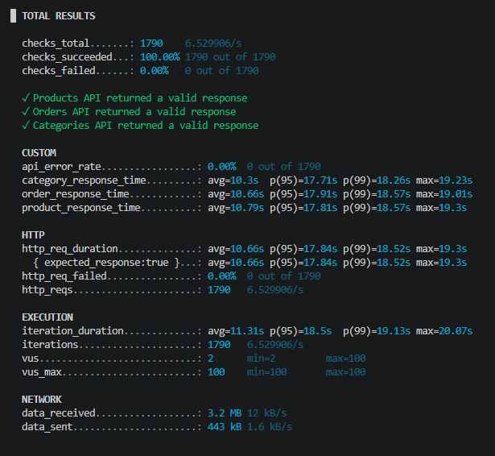
الشكل (1): نتيجة اختبار الحمل باستخدام 100 مستخدم متزامن

8. قراءة النتائج
المقياس | النتيجة | الملاحظة
إجمالي الطلبات/الفحوص | 1790 | تم تنفيذ عدد جيد من الطلبات خلال الاختبار.
الطلبات الناجحة | 100% | نجحت جميع الفحوص ولم يسجل أي فشل وظيفي.
معدل أخطاء API | 0.00% | لا توجد أخطاء 401 أو 403 أو 5xx ضمن التشغيل النهائي.
المستخدمون المتزامنون | 100 | تم الوصول إلى الحد المطلوب للمشروع.
Throughput | 6.53 طلب/ثانية | معدل الإنجاز منخفض نسبيًا بسبب زمن الاستجابة المرتفع.
متوسط HTTP | 10.66 ثانية | الاستجابة بطيئة رغم نجاح الطلبات.
P95 | 17.84 ثانية | 95% من الطلبات انتهت خلال هذا الزمن أو أقل.
P99 | 18.52 ثانية | أبطأ 1% من الطلبات اقتربت من 19 ثانية.
الحد الأقصى | 19.35 ثانية | يوجد انتظار واضح تحت الحمل المرتفع.

9. ملاحظات على أداء الموديولات
- Category: متوسط 10.30 ثانية، P95 يساوي 17.71 ثانية، والحد الأقصى 19.23 ثانية.
- Order: متوسط 10.66 ثانية، P95 يساوي 17.91 ثانية، والحد الأقصى 19.01 ثانية.
- Product: متوسط 10.79 ثانية، P95 يساوي 17.81 ثانية، والحد الأقصى 19.30 ثانية.
تقارب النتائج بين الموديولات الثلاثة يشير إلى أن البطء ليس محصورًا في Endpoint واحدة، بل يوجد اختناق عام في بيئة التشغيل عند الوصول إلى حمل 100 مستخدم، مثل محدودية عمال Apache/PHP، انتظار الاتصالات، ضغط قاعدة البيانات، أو تراكم الطلبات داخل الخادم.
رغم نجاح جميع الطلبات، فإن النجاح الوظيفي لا يعني نجاح الأداء. إذا كانت الحدود المعتمدة في السكربت هي P95 أقل من ثانية وP99 أقل من ثانيتين، فالنتيجة الحالية لا تحقق حدود الأداء، وتثبت وجود اختناق يحتاج إلى تحليل إضافي باستخدام ملفات product.log وcategory.log وorder.log.

10. مثال مبسط من ملفات السجل
[2026-06-21 06:37:08] local.INFO: API performance {
"endpoint": "GET /api/v1/orders/my",
"time_ms": 648.64,
"status": 200,
"bottleneck": "database"
}
يبين المثال أن الطلب نجح بحالة 200، ولكن معظم الزمن كان داخل استعلامات قاعدة البيانات؛ لذلك تم تصنيفه كاختناق database. أما إذا كانت قيمة bottleneck هي slow_application فهذا يعني أن البطء حدث خارج SQL أو أن قاعدة البيانات لم تستحوذ على النسبة المحددة من زمن الطلب.

11. التقييم النهائي للمتطلبين
المتطلب | الدليل | النتيجة
9 - اختبار الحمل وتحليل الاختناق | تشغيل k6 بـ100 مستخدم، محاكاة 12 Endpoint، قياس latency وRPS والأخطاء، وربط النتائج بالسجلات. | محقق، مع إثبات وجود اختناق أداء رغم نجاح الطلبات.
10 - AOP Performance Monitoring | Middleware مركزي يعمل على جميع مسارات api ويسجل الأداء في ملف مستقل لكل موديول. | محقق دون تعديل Controllers أو Services.

12. الخلاصة
حقق التنفيذ المطلوب للمتطلبين التاسع والعاشر من خلال اختبار حمل فعلي يصل إلى 100 مستخدم متزامن، ومراقبة مركزية للأداء حسب الموديول. أثبت الاختبار أن النظام يعيد استجابات صحيحة بنسبة 100% في التشغيل النهائي، لكنه يعاني من زمن استجابة مرتفع ومعدل إنجاز منخفض نسبيًا تحت الحمل. وبذلك تم إثبات قدرة النظام على استقبال الحمل، وفي الوقت نفسه تم اكتشاف الاختناق الذي يحتاج إلى تحسين في بيئة الخادم والموارد.

13. ملاحظة أمنية قبل رفع التغييرات
يجب استبدال رمز Sanctum الحقيقي داخل support.js بقيمة وهمية مثل PUT_YOUR_SANCTUM_TOKEN_HERE قبل رفع الملفات إلى GitHub، حتى لا يتم نشر رمز وصول صالح داخل المستودع.

14. Commit المقترح
feat: add k6 load tests and module performance logging

